UNIDAD 2: COMPRENCION DE LA SITUACION A DESARROLLAR
2.1. DEFINICION Y TECNICAS DE INVESTIGACION
Que es una técnica: Es un conjunto de procedimientos o recursos que se usan en un arte, en una ciencia o en una actividad determinada, en especial cuando se adquieren por medio de su práctica y requiere habilidad.
La técnica es indispensable en el proceso de investigación científica ya que integra la estructura por medio de la cual se organiza la investigación. También ayuda al analista a poder identificar la problemática a sistematizar
Objetivos de las técnicas:
- Ordenar las etapas de la investigación
- Aportar instrumentos para manejar la información.
- Llevar un control de los datos
- Orientar la obtención de conocimientos mediante ambientes controlados por el analista

Clasificación de las técnicas de investigación según Kendall-Kendall
- Métodos interactivos: Requieren contacto directo con el personal a investigar, como:
  - Entrevista
  - Diseño de aplicaciones conjuntas: basa su análisis de requerimientos en diseñar interfaces de usuario en forma conjunta con los usuarios en un ambiente de grupo orientado a resultados.
  - Cuestionarios (Encuestas)

- Métodos discretos: orientada a Realizar la investigación sin involucrarse tanto con los usuarios, tales como:
  - Muestreo
  - Investigación
  - Observación
Clasificación de las técnicas de investigación según Whitten Bentley
- Muestreo de la documentación, las formas y bases de datos existentes
- Investigación y visitas al sitio
- Observación del ambiente de trabajo
- Cuestionarios
- Entrevistas
- Propuestas de prototipos
- Planeación conjunta de requerimientos

Clasificación General de las técnicas de investigación.
- Técnicas Documentales
  - Entrevistas
  - Encuestas
  - Cuestionarios

- Técnicas de campo
  - Observación
  - Grupos de discusión

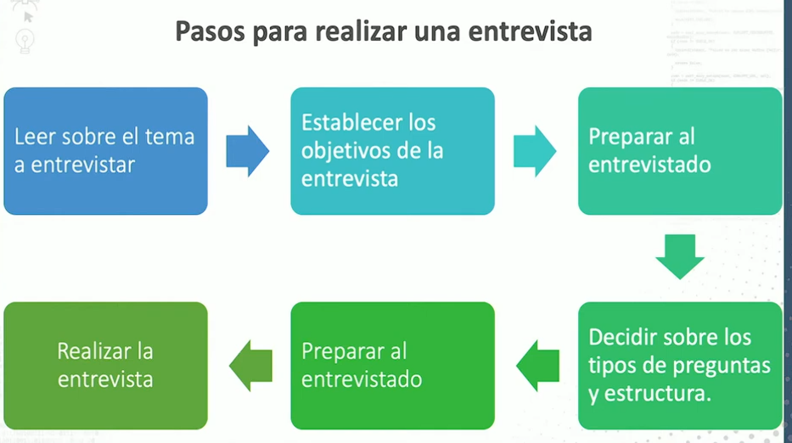
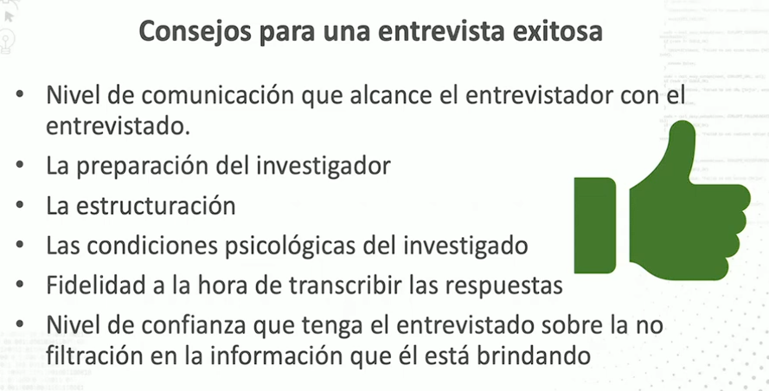
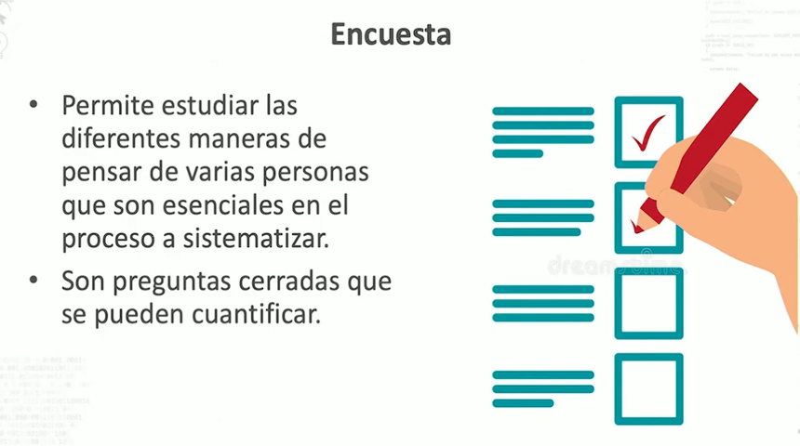

Estudio del sistema actual y diagnóstico del Problema.
Enfoque de sistemas:
- Es un esquema metodológico que sirve como guía para la solución de problemas cuando existe una discrepancia entre lo que se tiene y lo que se desea.
- Nos permite observar y conocer de forma ordenada e integral a la organización junto con aquellos elementos que se relaciona

Componentes del enfoque de sistemas.
- El objetivo o propósito de la situación actual
- Los elementos relevantes del sistema, tanto del proceso como del control
- Las interrelaciones relevantes del medio ambiente del sistema
- Las relaciones relevantes del sistema con los de su entorno: Entrada y Salida
- La Frontera del sistema que indica el limite con el medio ambiente

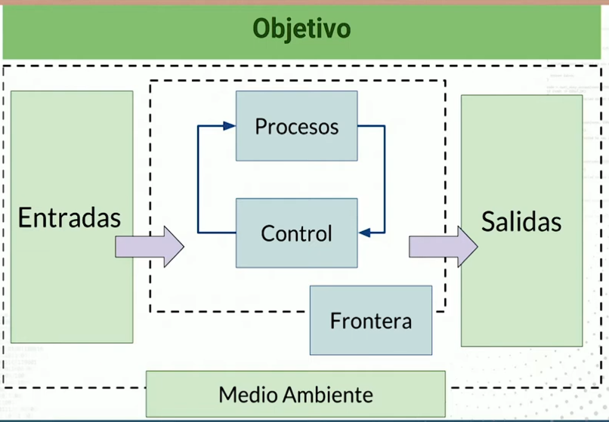
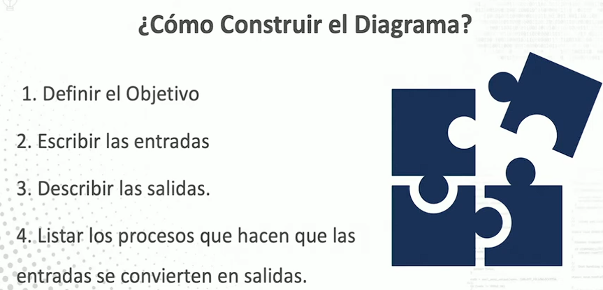
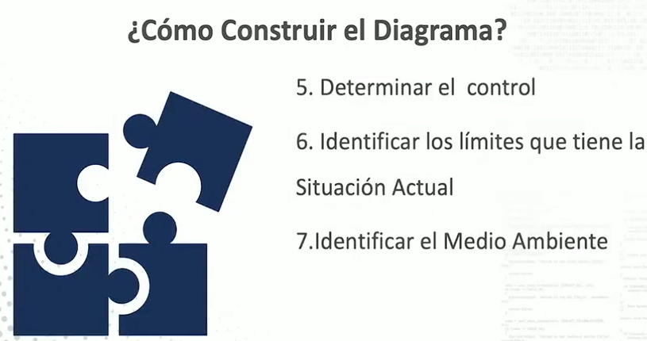
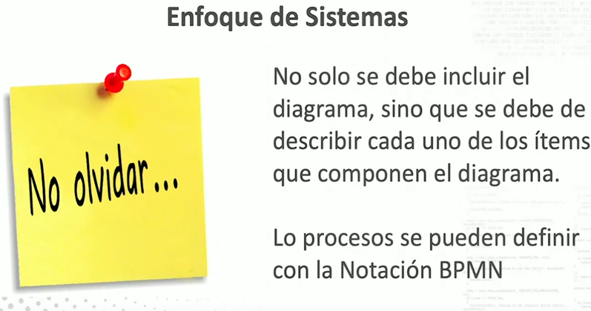

DIAGNOSTICO DEL PROBLEMA
Es la identificación y estudio de aquellos elementos que se desean modificar o en los que se ha detectado una situación indeseable. Para ello es necesario formular el problema que se pretende resolver
La formulación del problema, Consiste en definir los elementos que generan insatisfacción y que impiden o dificultan lograr un objetivo.
Para determinar el diagnostico del problema nos auxiliaremos de las herramientas del diagrama de causa y efecto y el análisis FODA.

Diagrama causa y efecto:
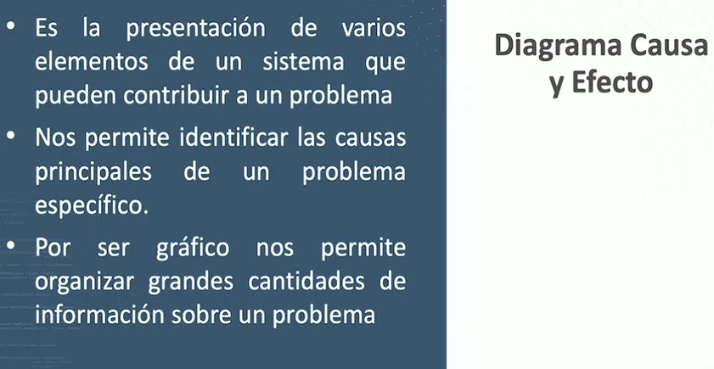
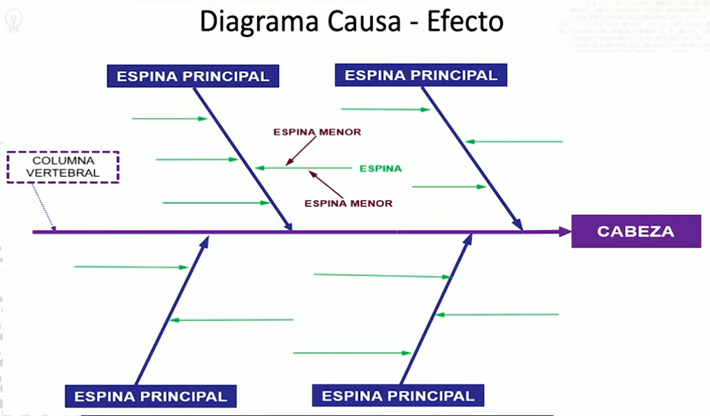
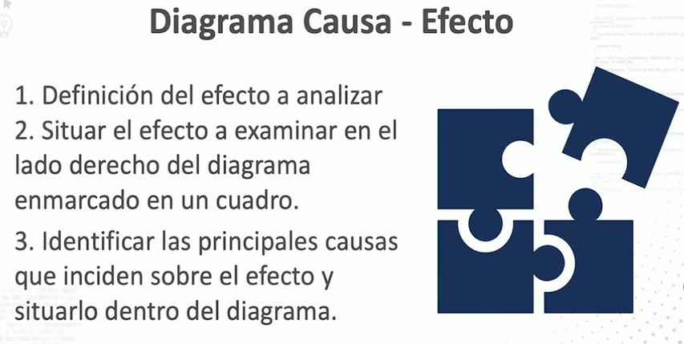
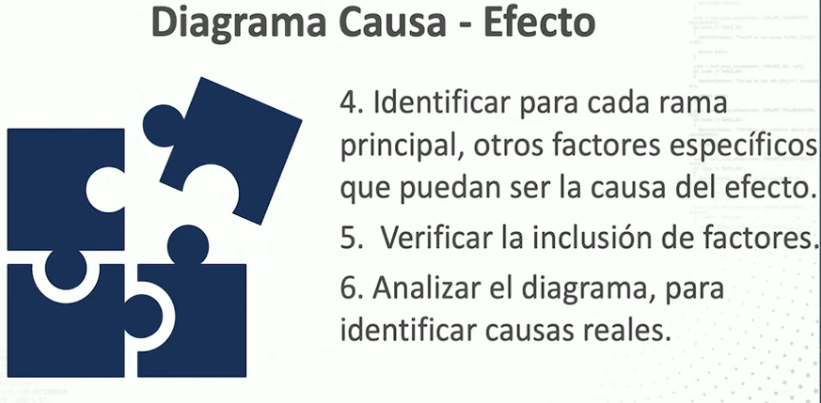

Estudio del sistema actual y diagnóstico del Problema.
ANALISIS FODA
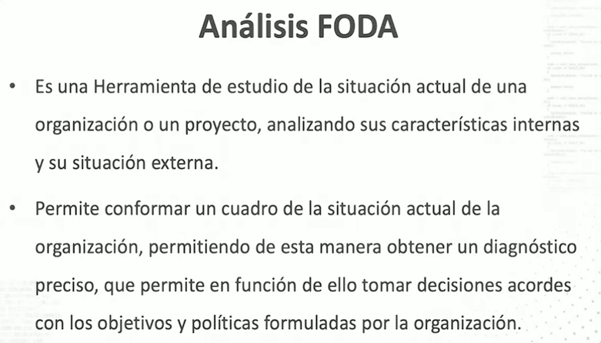
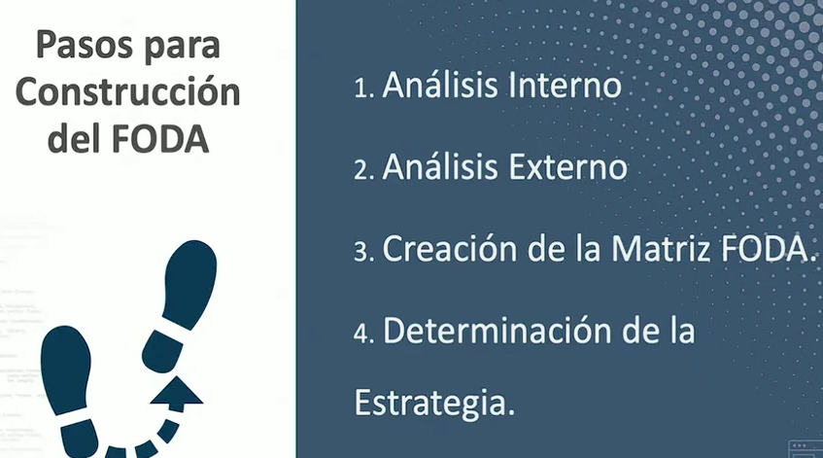
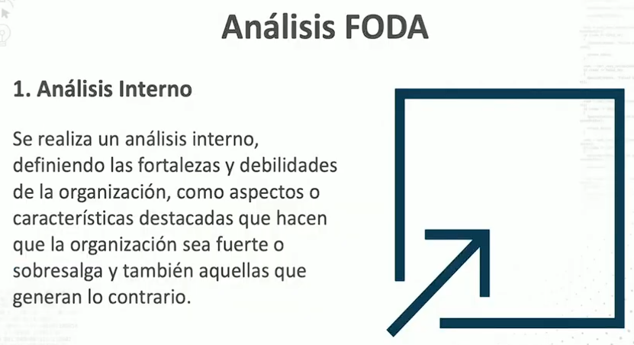
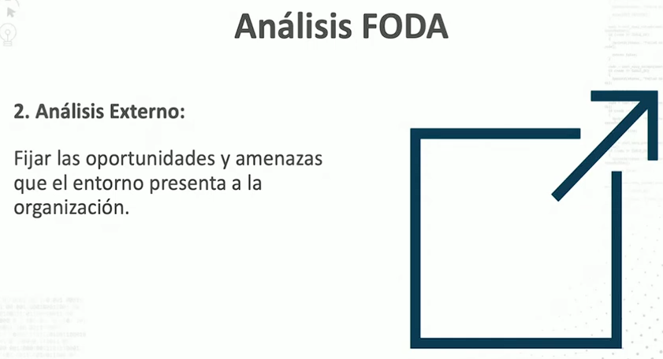
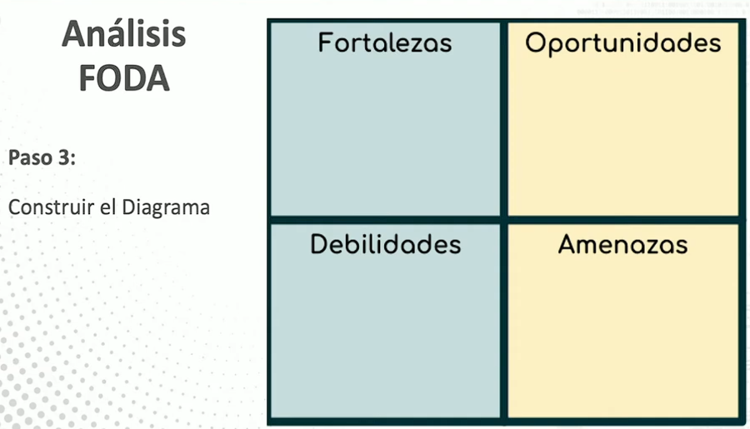
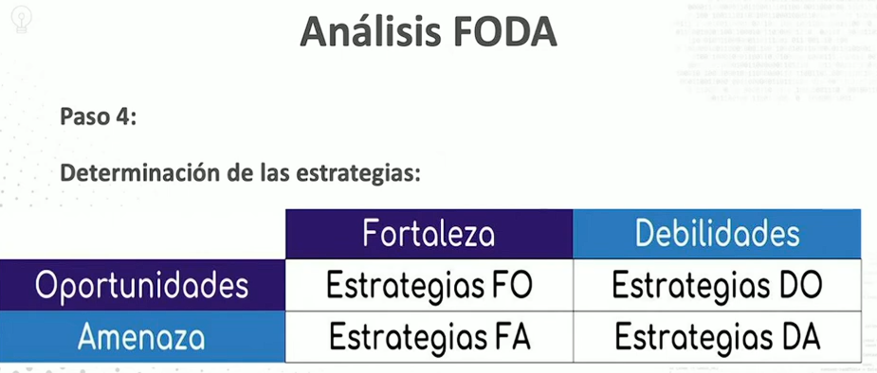

Análisis de factibilidades del sistema.
Que es Factibilidad:
- Se refiere a la disponibilidad de los recursos necesarios para llevar a cabo los objetivos o metas señaladas.
- El estudio de la factibilidad es una tarea que suele estar organizada y realizada por los analistas de sistemas para determinar si es posible o no desarrollar un proyecto.
Tipos de Factibilidades:
- Factibilidad Económica:
- Factibilidad Técnica:
- Factibilidad Operativa:
- Factibilidad Legal:

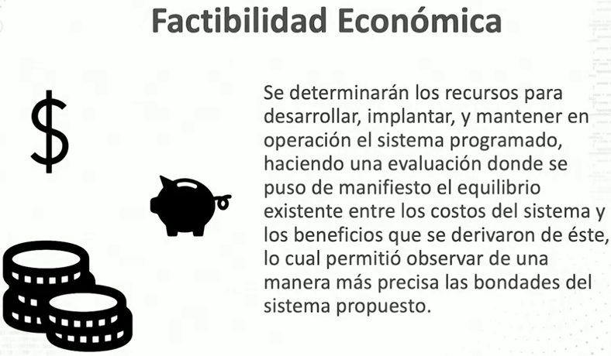
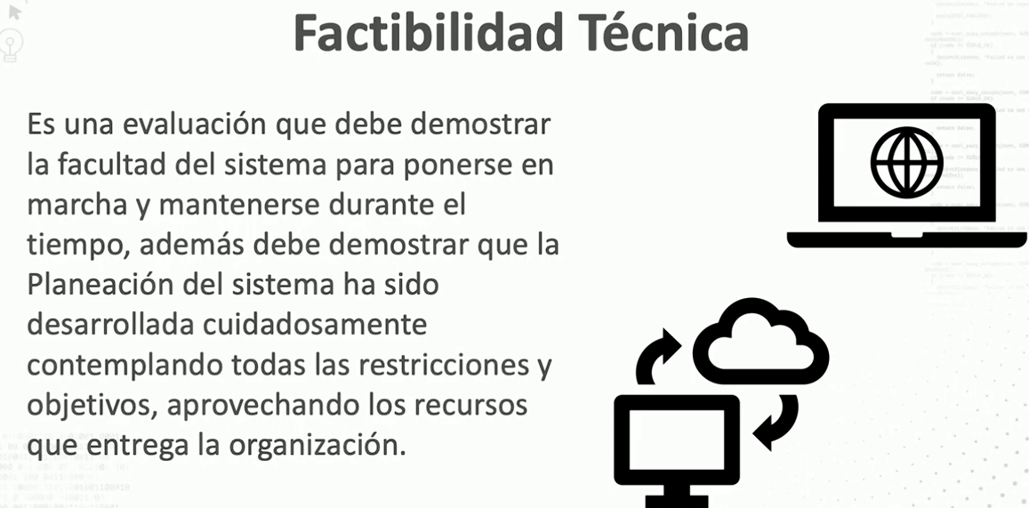
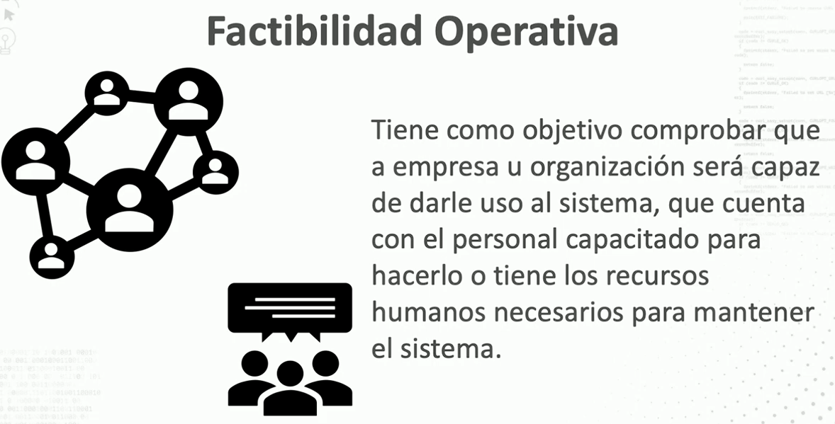
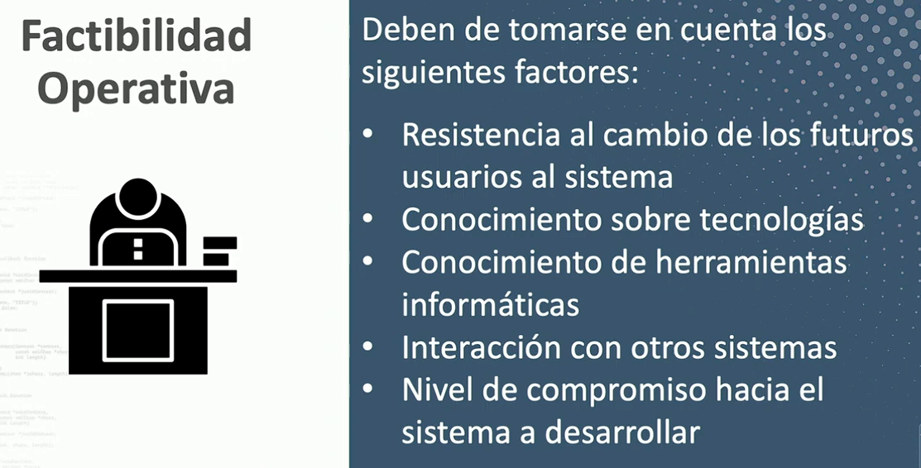

PUNTOS DE VISTA A TOMAR EN CUENTA EN LA FACTIBILIDAD OPERATIVA
